МИНИСТЕРСТВО ЦИФРОВОГО РАЗВИТИЯ, СВЯЗИ И МАССОВЫХ КОММУНИКАЦИЙ РОССИЙСКОЙ ФЕДЕРАЦИИ
Ордена трудового Красного Знамени федеральное государственное бюджетное
образовательное учреждение высшего образования
«Московский технический университет связи и информатики»

Кафедра Математическая кибернетика и информационные технологии

Отчет по лабораторной работе № 8.
Вариант 2.

Выполнил: студент группы БПИ2401
Принзин Кирилл Евгеньевич
Проверил: Харрасов Камиль Раисович

Москва, 2025

Цель работы: Познакомиться с созданием пользовательских аннотаций, использованием Reflection API для их обработки, а также применить Stream API для декларативной обработки данных.
Ход работы:
1. Создание аннотации.
Создана аннотация @DataProcessor, которая применяется к методам и доступна во время выполнения (RetentionPolicy.RUNTIME).
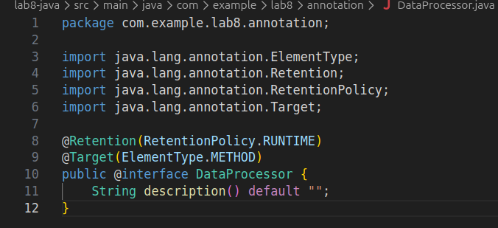
2.Использование Stream API.
Реализован метод фильтрации и трансформации списка строк (фильтрация по длине, перевод в верхний регистр, сортировка) с использованием Stream API.
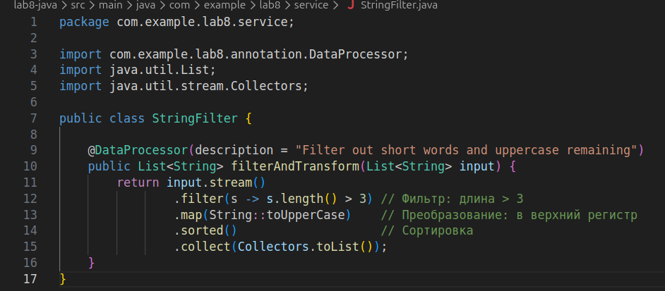
3. Обработка через Reflection API.
Написан класс DataManager, который находит методы, помеченные аннотацией, и вызывает их динамически.
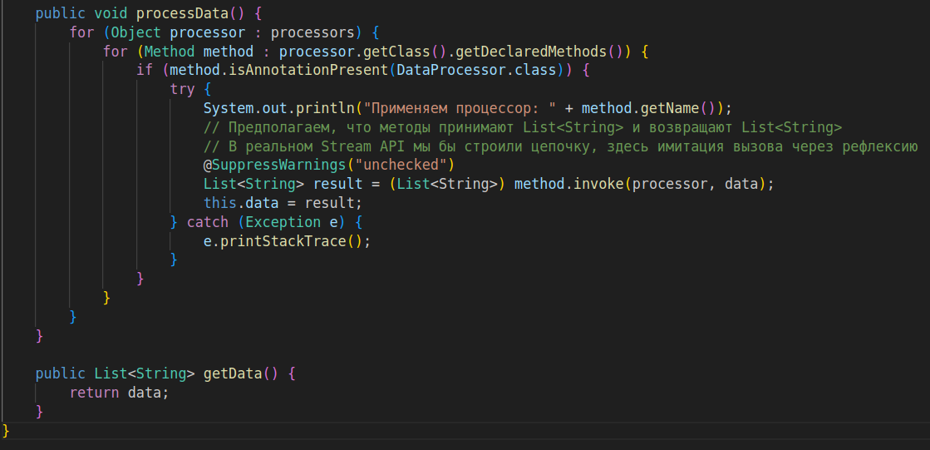
Вывод: В ходе работы были объединены три мощные технологии Java. Аннотации позволяют добавлять метаданные к коду, Reflection API позволяет строить гибкие системы, обрабатывающие код динамически, а Stream API делает код обработки коллекций лаконичным и читаемым.
Ответы на контрольные вопросы:
Что такое аннотации?
Метаданные, добавляемые в код, которые не влияют на его выполнение напрямую, но могут использоваться компилятором или во время выполнения (через Reflection).
- Для чего нужны аннотации?
Для конфигурации, генерации кода, проверок компилятора (@Override), управления зависимостями (в Spring) и т.д.
- Как создать собственную аннотацию?
Используя ключевое слово @interface. Также нужно указать мета-аннотации @Retention и @Target.
- Для чего можно использовать Stream API?
Для функциональной обработки коллекций данных (фильтрация, преобразование, сортировка, агрегация) в декларативном стиле.
- С помощью каких инструментов в Java можно обрабатывать данные параллельно?
С помощью параллельных стримов: collection.parallelStream().
- В чем разница между Collection и Stream?
Коллекция — это структура данных для хранения элементов в памяти. Стрим — это инструмент для вычисления/обработки данных (не хранит данные, одноразовый).
- Как создать Stream из коллекции? Массива? Отдельных элементов?
  - Коллекция: list.stream()
  - Массив: Arrays.stream(array)
  - Элементы: Stream.of(1, 2, 3)
- Что такое Optional в Stream API? Как обрабатывать возможные null значения?
Контейнер, который может содержать значение или быть пустым. Помогает избежать NullPointerException. Методы: isPresent(), ifPresent(), orElse(), orElseThrow().
- Какие существуют терминальные операции Stream API?
Операции, которые запускают обработку и возвращают результат (не стрим): collect(), forEach(), count(), reduce(), findFirst(), anyMatch().

